附件3：

八路军太行纪念馆2021年度部门决算

第一部分 概况
一、本部门职责
（一）坚持以习近平新时代中国特色社会主义思想为指导，发挥全国爱国主义教育示范基地作用，加强爱国主义教育和革命传统教育、培育和践行社会主义核心价值观的阵地建设。
（二）做好革命文物的抢救保护、挖掘整理、宣传展示工作，开展八路军抗战史专题研究。
（三）拓展红色教育功能，发挥自身优势和特色，深入挖掘展示红色资源的思想内涵和时代价值，大力弘扬“太行精神”，不断丰富和完善馆藏资源和展陈内容，努力提升公共文化服务水平和质量。
（四）完成上级交办的其他任务。
二、机构设置情况
八路军太行纪念馆设立下列内设机构：
（一）办公室 （党办）
负责协调行政事务；组织制定、监督落实各项规章制度；负责日常文书处理、档案管理；进行人事管理、教育培训；负责对外联络、公务接待、会务安排、保密、信息报送等日常工作；负责党群工作。
（二）研究科
掌握八路军抗战史的研究动态，制定短、长期研究规划；有计划地申报和承接抗战史研究课题，组织实施学术科研项目；承担八路军抗战史专题展览方案的设计策划，编撰、出版宣传性读物；组织馆内外学术交流活动；加强网络信息设施设备的规划建设、智慧博物馆建设；加强文献资料、图书资料收集、保管和利用，对职工进行专业知识培训；负责官方网站管理，新媒体运营。
（三）宣教科
组织讲解员抗战史学习、讲解技能、服务礼仪等培训工作；负责落实免费开放政策，接待观众参观，开展形式多样的社会教育活动；负责“八路军精神宣讲小分队”的日常排练与演出活动；负责巡展、报告会等各类活动的实施；负责讲解接待业务的合作交流；负责“博物馆之友”和志愿者活动的组织、联谊工作等。
（四）文保科
制定中长期文物征集的方向和重点；负责文物征集、建档、整理、定级、入库、科学保护工作；负责文物研究，出版研究成果；负责提供展览所需文物；负责文物的保管达到国家标准，实现数字化管理；组织职工学习抗战史、文物保护技术、文物鉴定技术等有关知识。
（五）陈列科
负责基本陈列、临时展览的方案设计、实施制作和日常维护工作；负责展览对外交流工作；负责相关展览课题的策划、出版工作；负责新闻报道、宣传推介工作；负责重大活动的摄录像编辑制作、存档等工作。
（六）财务科
认真执行国家财经政策和财经纪律，加强财务管理，规范财务核算；负责各项资金的筹集、拨付、管理，合理使用资金，严格按规定办理财务收支；严格执行预算，做到按计划、按预算、按进度拨款，专款专用；负责固定资产的登记、维护(维修)管理等工作；按照会计档案管理制度，负责记账凭证、账簿、报表等会计资料的立卷、归档工作。
（七）保卫科
负责安全保卫，防火、防盗等全天候值班工作；保证观众的人身、财产安全，对出入馆人员进行安全检查；负责职工安全法制教育，并组织实施应急演练；落实文物保护法律法规和中央、省、市文物保护工作决策部署，对文物库房、展区等要害区域进行重点监管；承担节假日及重大活动的安全保卫工作；负责管理安保设备和工作技能的培训；负责安全保卫设施的定期检查、维修等。
（八）经营科
负责制定文创产品的定位和市场推广战略；负责文创产品的开发与销售；负责职工食堂、宿舍、保洁、绿化、水、暖、电等后勤工作；负责硬件设施设备管理与维护等工作。
第二部分 2021年度部门决算公开报表
一、收入支出决算总表
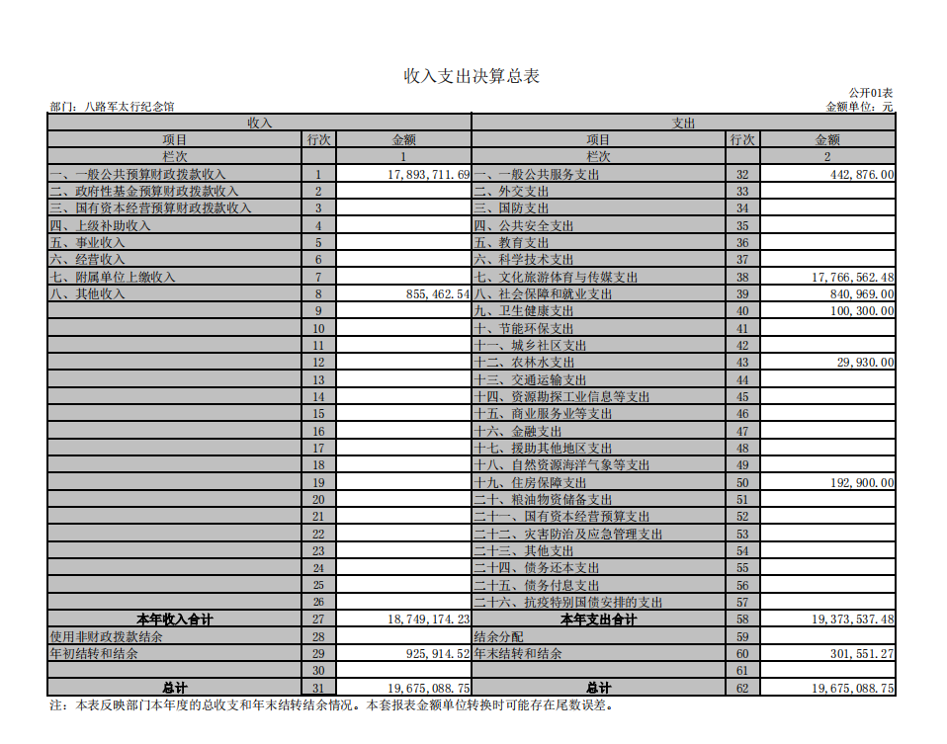
二、收入决算表
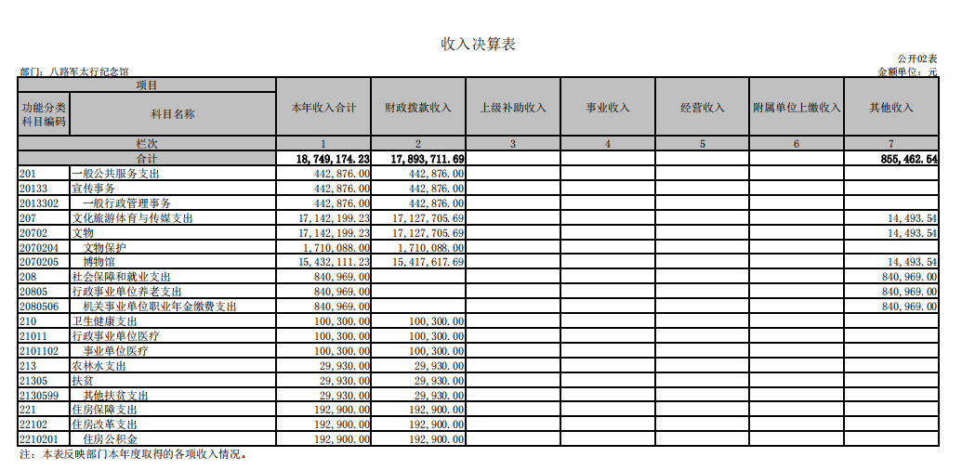
三、支出决算表
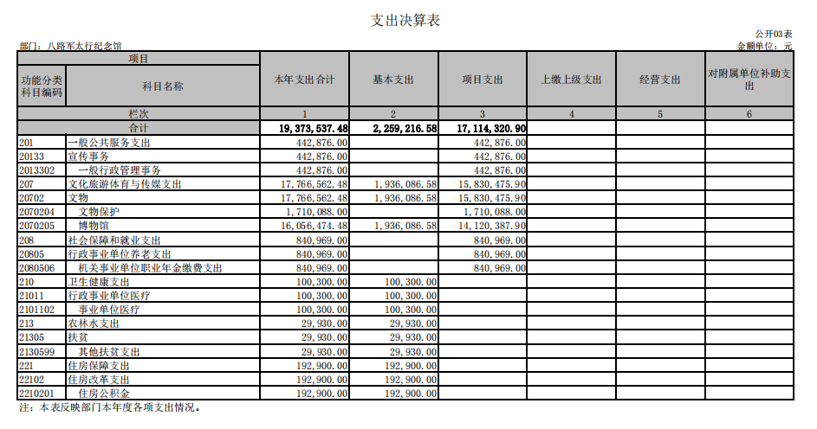
四、财政拨款收入支出决算总表
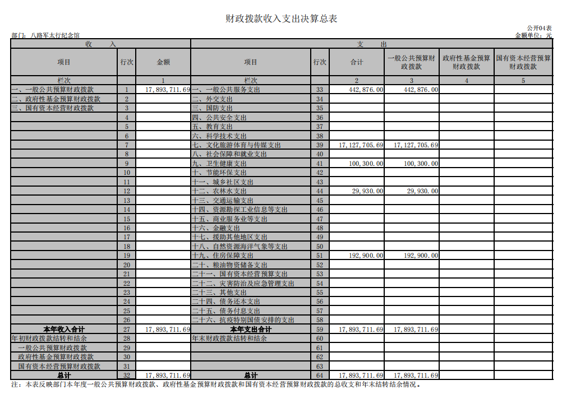
五、一般公共预算财政拨款支出决算表（一）
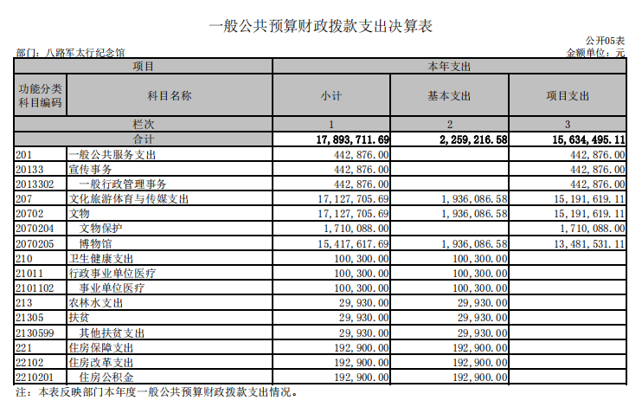
六、一般公共预算财政拨款支出决算表（二）
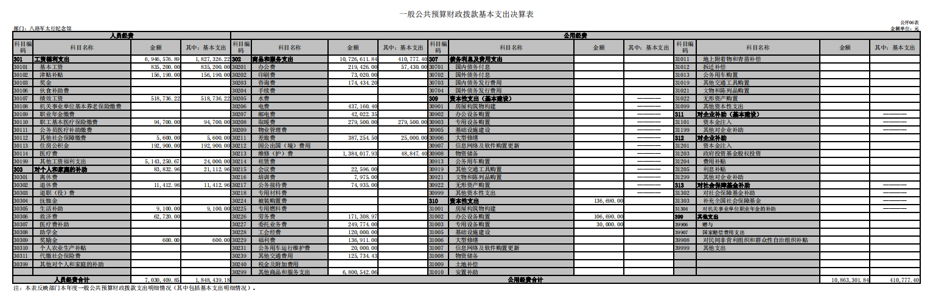
七、三公经费公开表政府性基金预算财政拨款收入支出决算表
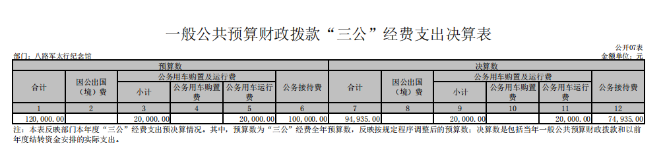
八、政府性基金预算财政拨款收入支出决算表
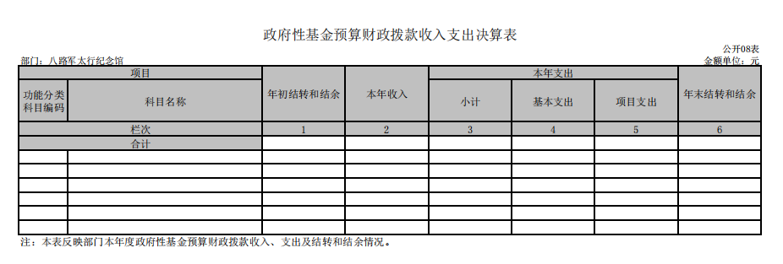
九、国有资本经营预算财政拨款收入支出决算表
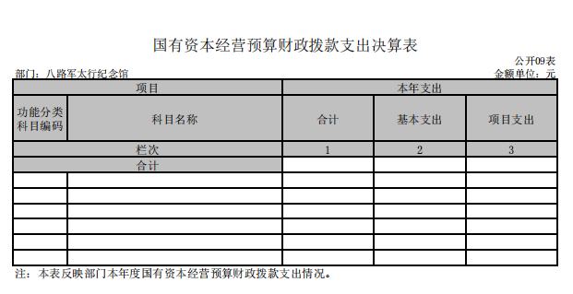
十、部门决算公开相关信息统计表
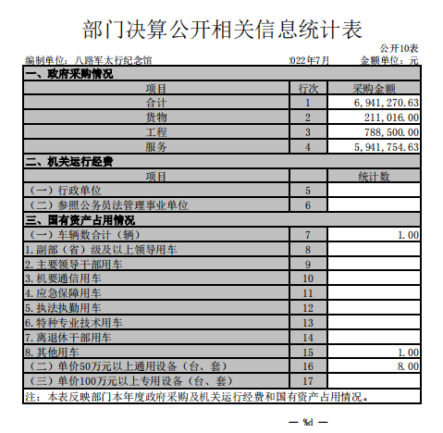
第三部分 2021年度部门决算情况说明
一、2021年度部门决算数据变动情况及原因
我部门2021年度收入1874.92万元，其中财政拨款收入1789.37万元，较上年减少69.11万元，减少3.72%，原因为项目资金减少；2021年度支出1937.35万元，其中财政拨款支出1789.37万元，较上年减少172.88万元，减少8.81%，原因是项目支出减少。
二、“三公”经费增减变动原因说明
我部门2021年度“三公”经费9.49万元，其中公务出国0万元，公务用车购置费0万元，公务用车运行维护费2万元，公务接待7.49万元。“三公”经费较上年减少0.25万元，减少2.57%，原因是隶属关系改变执行市级标准；2021年我部门发生会议费2.26万元，较上年增加1.61万元，增加247.69%，原因是上年由于疫情会议召开次数偏少；发生培训费0.8万元，较上年减少0.23万元，减少22.33%，原因是上年未成年人培训人数增加较多。
2021年，我部门因公出国（境）团组数0个，0人次；公务用车购置数0辆，公务用车保有数1辆；国内公务接待批次20个，接待人次161人；国（境）外公务接待批次0个，接待人次0人。接待主要为接待八路军文化旅游节嘉宾、文物捐赠家属、图书捐赠人员、提升改造专家、老八路、老干部讲课人员、记者等事项。
三、机关运行经费增减变动原因说明
我部门2021年发生机关运行经费财政拨款0万元，比2020年决算不变，无变化,原因是我单位属于公益一类事业单位。
四、其他说明
（一）政府采购情况
2021年我部门政府采购预算750万元，决算总额694.13万元。其中：政府采购货物预算50万元，决算21.10万元；政府采购工程预算100万元，决算78.85万元；政府采购服务预算600万元，决算594.18万元。
（二）政府购买服务指导性目录
我部门无该项支出。
（三）国有资产占有使用情况
1.车辆情况（必填）；
公务用车一辆，主要是单位公务出差人员用车。
2.房屋土地情况（必填）；
八路军抗战史陈列馆、八路军将领馆、八路军研究中心、半景画馆、职工宿舍，共有五处。
3.其他国有资产占有使用情况（必填）。
其他国有资产主要有专用设备，通用设备，文物及陈列品，图书、档案，家具、用具、装具及动植物等。
（四）非税收入和基金执收情况
项目名称：讲解费；设立依据：长价费字[2006]80号；征收方式：现金方式；标准：80元/次。
项目名称：停车费；设立依据：长价费函[2005]15号；征收方式：现金方式；标准：大车10元/次，小车5元/次。
（五）单位绩效评价工作情况及评价结果
1.预算绩效管理工作开展情况
根据预算绩效管理要求，2021年我部门组织对项目支出全面开展绩效自评，其中：一级项目0个，二级项目6个，共涉及资金1516.2万元，占一般公共预算项目支出总额的84.73%。
我部门尚未委托第三方评价机构对2021年度项目开展绩效评价。
2.部门决算中项目绩效自评结果
在2021年度部门决算中反映免费开放专项补助资金（中央）、免费开放专项补助资金（市级）、日常运行经费、消防隐患维修、在太行山上-庆祝中国共产党成立100周年抗战文物展、《太行精神 光耀千秋》八路军抗战史基本陈列改造等6个项目绩效自评结果。
免费开放专项补助资金（中央）项目自评综述：根据年初设定的绩效目标，项目自评得分97.65分。全年预算数为553.83万元，执行数为512.24万元，完成预算的92.49%。项目绩效目标完成情况：该项目绩效已完成，绩效等级：优秀。
免费开放专项补助资金（市级）项目自评综述：根据年初设定的绩效目标，项目自评得分89.39分。全年预算数为219.89万元，执行数为215.29万元，完成预算的97.91%。项目绩效目标完成情况：该项目绩效已完成，绩效等级：良好。
日常运行经费项目自评综述：根据年初设定的绩效目标，项目自评得分88.44分。全年预算数为329.55万元，执行数为318.61万元，完成预算的96.68%。项目绩效目标完成情况：该项目绩效已完成，绩效等级：良好。
消防隐患维修项目自评综述：根据年初设定的绩效目标，项目自评得分99.13分。全年预算数为27.28万元，执行数为24.92万元，完成预算的91.34%。项目绩效目标完成情况：该项目绩效已完成，绩效等级：优秀。
在太行山上-庆祝中国共产党成立100周年抗战文物展项目自评综述：根据年初设定的绩效目标，项目自评得分89.1分。全年预算数为200万元，执行数为171.01万元，完成预算的85.5%。项目绩效目标完成情况：该项目绩效已完成，绩效等级：良好。
《太行精神 光耀千秋》八路军抗战史基本陈列改造项目自评综述：根据年初设定的绩效目标，项目自评得分89.34分。全年预算数为1000万元，执行数为274.13万元，完成预算的27.41%。项目绩效目标完成情况：该项目绩效已完成，绩效等级：良好。
- 其他
无。
第四部分 名词解释
（一）基本支出：指为保障机构正常运转、完成日常
工作任务而发生的人员支出和公用支出。
（二）项目支出：指在基本支出之外为完成特定行政任
务和事业发展目标所发生的支出。
（三）“三公”经费：指市直部门用一般公共决算安排的因公出国（境）费、公务用车购置及运行费和公务接待费。其中，因公出国（境）费反映单位公务出国（境）的国际旅费、国外城市间交通费、住宿费、伙食费、培训费、公杂费等支出；公务用车购置费反映公务用车车辆购置支出（含车辆购置税）；公务用车运行维护费反映单位按规定保留的公务用车燃料费、维修费、过路过桥费、保险费、安全奖励费用等支出；公务接待费反映单位按规定开支的各类公务接待（含外宾接待）支出。
（四）机关运行经费：指行政单位和参照公务员法管理的事业单位使用一般公共决算安排的基本支出中的日常公用经费支出。

